Introduction
Votre titre.
Prénom Nom, Prénom Nom, etc..., Prénom Nom.
Master BioSciences, Département de Biologie, Ecole Normale Supérieure de Lyon.
Laboratoire d'affiliation (si vous le souhaitez et eux aussi)
Date la dernière version (format YYYY-MM)
Keywords : mot-clé1, mot-clé2, etc..., mot-cléN.
Ici doit se trouver votre résumé.

Dfmkj bsm

Your parts

Your sub-parts

Un exemple de figure (sur une colonne) : Figure 1
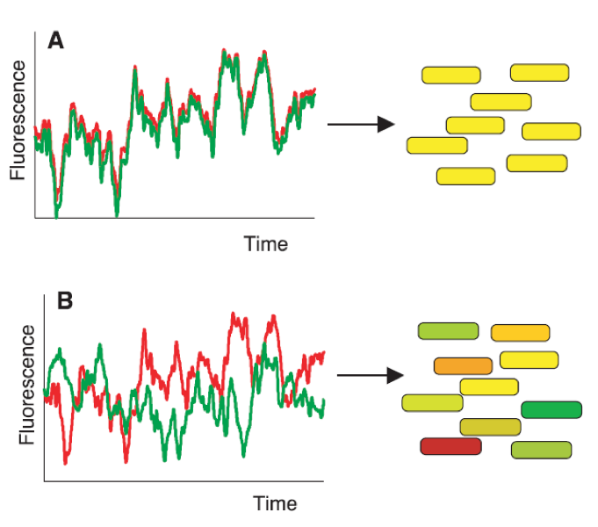
Figure 1. Two sources lead to variations in gene expression: intrinsic and extrinsic noise. Ceci est une légende de figure. Toute figure doit avoir une légende. Elle doit comporter : un numéro de figure et un titre en gras. Suivi du texte de la légende (pas en gras). Le tout dans un unique paragraphe se trouvant en dessous de la figure. La légende doit permettre de comprendre la figure indépendamment du texte s'y rapportant. Elle décrit précisément les différents éléments de la figure, le type d'expérience réalisée, et donne les détails techniques de sa réalisation. Elle ne doit par contre pas contenir d'interprétation des expériences réalisées.Toute figure (en fait tout « artwork ») doit être appelée dans le texte. Pensez à utiliser les numérotations automatiques.

lsfbvsjfdv

Un exemple de Box : Box1 .

Box 1. Exemple de box 1 colonne.
Les boxes sont des éléments textuels (mais peuvent contenir des figures et des tableaux), destinés à développer un point qui n'entre pas dans l'argumentation générale de l'article mais est nécessaire à sa compréhension.
Voici une figure :
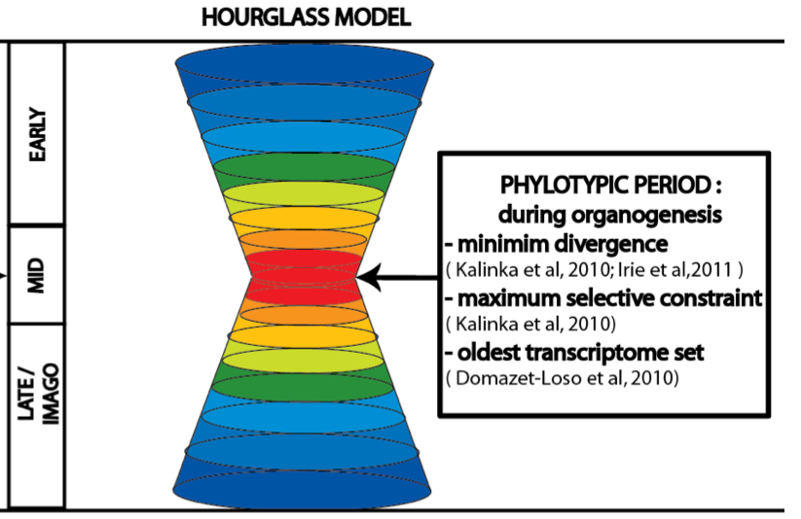
Figure. Ceci est la légende de la figure. Bla, bla, bla...
et voici une table :
Table. Ceci est le titre de la table
Titre_ligne | Colonne1 | Colonne2
Ligne 1 | Valeur 1.1ª | Valeur 1.2
Ligne 2 | Valeur 2.1 | Valeur 2.2
ª Une note de table
Un exemple de table (sur 2 colonnes en haut de page) : Table 1.

Table 1 : Ceci est le titre de mon tableau (en Styles de paragraphe > TP_Titre_tableau)a.
Titre lignes^{b,c,d} | Titre_Item1^{e,f} |  |  | Titre_Item2^{e,f}
Titre lignes^{b,c,d} | Titre_Item1.1 | Titre_Item1.2 |  | Titre_Item2.1 | Titre_Item_Num2.2  (en ms⁻¹)^{g}
Ligne1 | Item_L1_1.1 | Item_L1_1.2 |  | Item_L1_2.1 | 20.6
Ligne2 | Item_L2_1.1 | Item_L2_1.2 |  | Item_L2_2.1 | 12.7
Ligne3 | Item_L3_1.1 | Item_L3_1.2 |  | Item_L3_2.1 | ND^{h}
Ligne4 | Item_L4_1.1 | Item_L4_1.2 |  | Item_L4_2.1 | 17.4
ª Une note pour préciser le titre (en Styles de paragraphe > Art_table_note)
^{b} pour créer le tableau, utiliser Tableau > Insérer > Tableau
^{c} Le corps du tableau est en Styles de paragraphe > Art_table_texte. Pour accéder à des formatages additionnels des tableaux, utiliser ensuite « Tableau > Propriétés du tableau... ».
^{d} Pour mettre ce titre à cheval sur les deux lignes j'ai utilisé Tableau > Fusionner les cellules, puis « Propriété du tableau > onglet Enchaînement > Alignement vertical > Centré »
^{e} Ici j'ai utilisé « Tableau > Fusionner les cellules » et « Propriété du tableau > onglet Tableau > Alignement > Centré »
^{f} Entre Item1 et Item2, j'ai créé une colonne vide pour séparer les deux lignes partielles de titre (« Tableau > Insérer > Colonne »)
^{g} Les unités doivent se trouver dans les titres des colonnes, pas dans la section des données
^{h} ND :: not done.

Acknowledgments
I thank Dr XX and YY for their help and their advices concerning this review.

References and recommended reading
Papers of particular interest have been highlighted as:
of special interest
of outstanding interest

Votre bibliographie Zotero

